БЛАНК - ЗАКАЗА НА ЗАЩИТНЫЙ КОЗЫРЕК
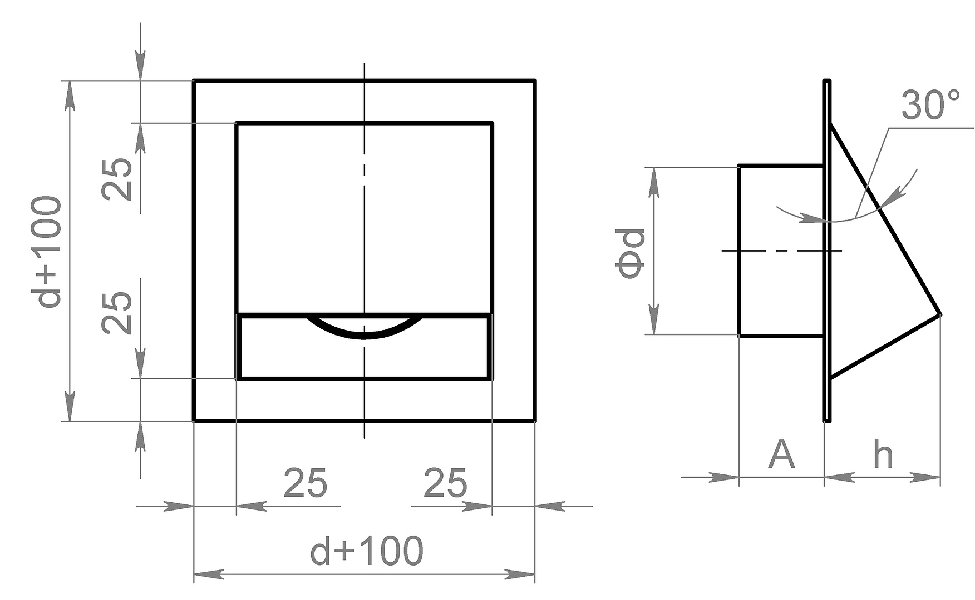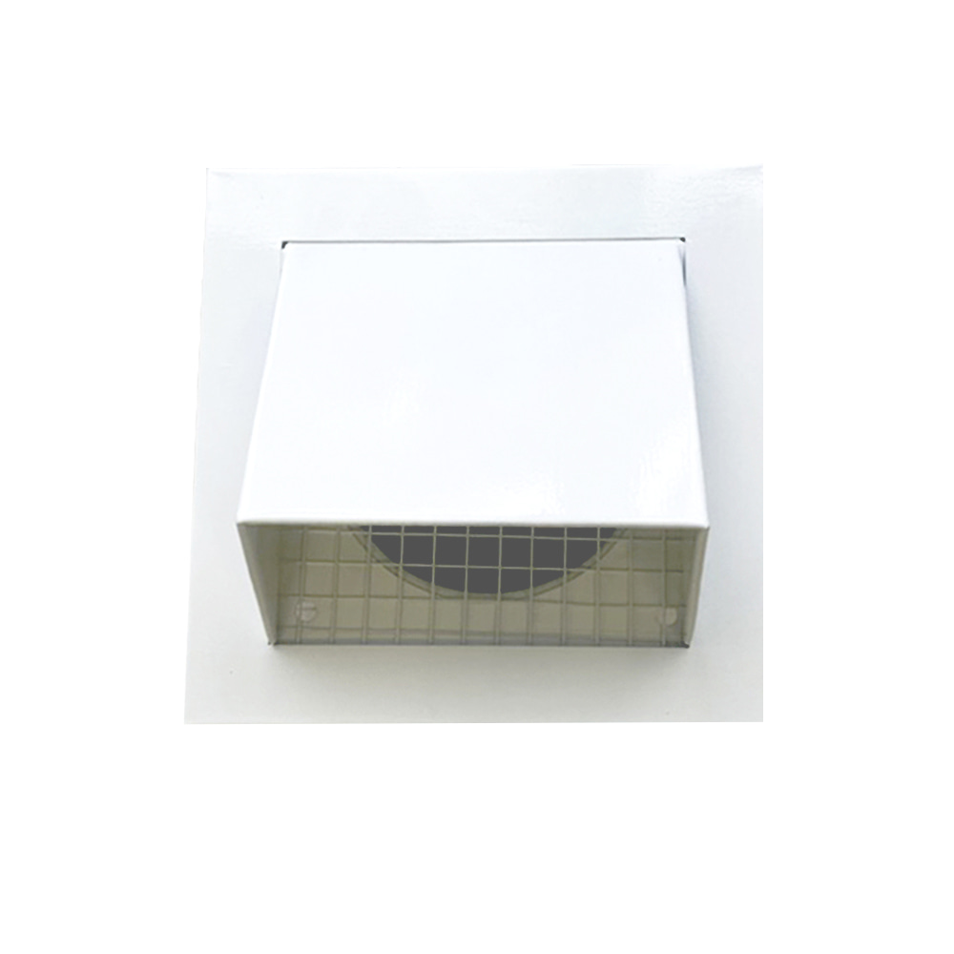

№ | Диаметр  (мм) | Цвет по RAL | Количество | Примечание

